Nombre:____________________________________________________ Fecha:____________

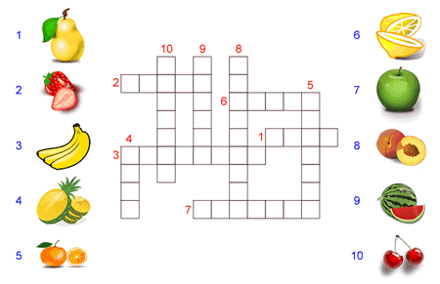

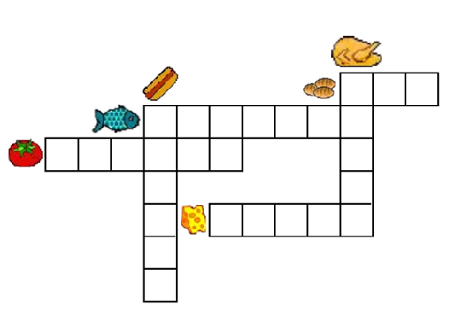

HAZ UNA FRASE CON CADA PALABRA:

